ПОВЕСТ
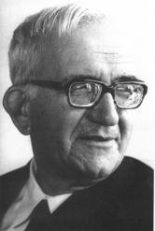
Прозорците - затворени и черни
и черна и затворена вратата,
а на вратата - листът със словата:
"Стопанинът замина за Америка."
И аз съм сам стопанинът на къщата,
където не живее никой,
ала не съм аз заминавал никъде
и тук отникъде не съм се връщал.
Аз не излизам никога от къщи
и моите еднички гости са годините,
а много пъти пожълтяваха градините
и аз не съм навярно вече същият.
Отдавна всички книги са прочетени
и всички пътища на спомена са минати,
и ето сякаш сто години
как разговарям само със портретите.
И ден и нощ, и ден и нощ часовникът
люлее свойто слънце от метал.
Понякога аз се оглеждам в огледалото,
за да не бъда винаги самотен.
А по стената се изкачват бавно
и догоряват на потона дните ми:
без ни една любов, без ни едно събитие
животът ми безследно отминава.
И сякаш аз не съм живеел никога,
и зла измислица е мойто съществуване!
Ако случайно някой влезе в къщата,
там няма да намери никого;
ще види само прашните портрети,
коварното и празно огледало
и на вратата листът пожълтял:
"Стопанинът замина за Америка."

1925г.

